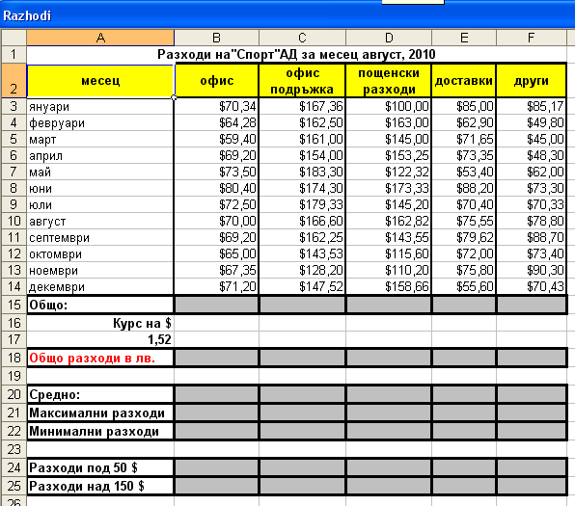

- Създайте горната таблица сExcel и я оформете както е показано.
- Запишете файла с име firma_sport.xlsx

